Уважаемые коллеги, АСПИРАНТЫ, СТУДЕНТЫ!
Приглашаем Вас 24.05.2013 г. принять участие во Всероссийской научно-практической конференции «Проблемы и перспективы экономического развития нефтехимического комплекса региона», посвященной 50-летию Нижнекамского химико-технологического института и 10-летию кафедры экономики и управления.

Работа конференции планируется по следующим секциям:
- Проблемы повышения конкурентоспособности территории и активизации инновационных процессов в регионе.
- Экономика и управление на промышленных предприятиях нефтехимического комплекса региона.
- Подготовка кадров для нефтехимической промышленности: опыт, проблемы, перспективы.

В рамках конференции проводится конкурс на лучший доклад по каждой из секций.
Для участия в конференции необходимо в срок до 20 апреля 2013 г. оформить и выслать в адрес Оргкомитета:
- заявку на участие (Приложение 1);
- текст материала на бумажном носителе и в электронном виде (Приложение 2).

Материалы конференции
опубликуются на бесплатной основе в форме сборника!

Адрес оргкомитета
423570, р. Татарстан, г. Нижнекамск, проспект Строителей, 47 (НИЧ НХТИ ФГБОУ ВПО КНИТУ, кабинет 237).
Internet адрес: www.nchti.ru.
E-mail: nauka_nchti@mail.ru.
Тел.: (8555) 392328.
Факс: (8555) 392308.
Ученый секретарь: руководитель НИРС НХТИ ФГБОУ ВПО КНИТУ, к.э.н., доцент Дырдонова Алена Николаевна, тел. 917 9005777.
Технический секретарь: начальник ИВЦ НХТИ ФГБОУ ВПО КНИТУ Валеев Ильвир Миназалевич, тел. (8555) 423287.

Требования к оформлению материалов

конференции
Объем – 1-4 стр.
Текстовый редактор – Microsoft Word.
Формат страницы: А4. Поля: слева – 2 см, справа – 2 см, сверху – 2 см, снизу – 2,5 см.
Шрифт: Times New Roman, размер 12 пт., печатается через 1 интервал без переносов. Это требование также распространяется на содержание таблиц, элементов рисунков и графиков.
Шрифт наименований таблиц и рисунков: Times New Roman, размер 11 пт, жирный.
Редактор формул – Microsoft Equation 3.0 (размеры и стили по умолчанию). Расположение формул в строке – по центру.
Рисунки в сканированном варианте выполняются в черно-белом режиме; нарисованные в графическом редакторе Word – группируются.
На первой строке указывается фамилия, имя и отчество для всех авторов (не более 4-х!), на следующей строке – полное название организации, подразделения (если имеется несколько организаций – указать надстрочными цифрами принадлежность к ним авторов); после пропуска одной строки жирным шрифтом печатается название доклада (не более 2 строк!), затем после пропуска одной строки печатается текст доклада.
Цитируемая литература нумеруется в порядке упоминания в тексте, порядковый номер ссылки заключается в квадратные скобки. Список используемой литературы помещается в конце материала в соответствии с ГОСТ Р 7.1-2003.
Авторы обязаны перед отправкой электронного файла убедиться, что рисунки в печатном варианте получаются высокого качества.

Приложение 1

Образец оформления заявки

ЗАЯВКА
на участие во всероссийской научно-практической конференции

«проблемы и перспективы ЭКОНОМИЧЕСКОГО развития нефтехимического комплекса региона»

Название секции (номер).

Название доклада.

Форма участия (пленарный доклад, секционный доклад, заочное участие/публикация материала).

Наименование учебного заведения или организации.

Авторы доклада: фамилия, имя, отчество, ученая степень, ученое звание, должность, место работы.

Научный руководитель (только для студентов): фамилия, имя, отчество, ученая степень, ученое звание, должность, место работы.

Почтовый адрес.

Контактный телефон.

E-mail.

Дата заполнения.

Приложение 2

Образец оформления материалов
Александров А.А.,
Петров П.П.
Times New Roman; по правому краю; 12 пт; жирный, курсив

Нижнекамский химико-технологический институт
(филиал) ФГБОУ ВПО «Казанский национальный
исследовательский технологический университет»

Times New Roman; по правому краю; 12 пт; курсив

{пропуск пустой строки}
управление финансовыми результатами промышленного предприятия через центры ответственности
Times New Roman, по центру; 12 пт; жирный; заглавные буквы

{пропуск пустой строки}
Максимизация прибыли является доминирующей проблемой любого субъекта хозяйствования [1] …

Times New Roman; по ширине; 12 пт; обычный; красная строка 1 см

Times New Roman; по правому краю; 11 пт; жирный

Times New Roman; по центру; 11 пт; жирный

Таблица 1
Наименование таблицы
Times New Roman; по центру; 11 пт; жирный

Рис. 1. Наименование рисунка

{пропуск пустой строки}
ЛИТЕРАТУРА
Times New Roman; по центру; 12 пт; заглавные
Times New Roman; по ширине; 12 пт; обычный

1. Зиганшина, М.Р. Оценка…
МИНИСТЕРСТВО ОБРАЗОВАНИЯ И НАУКИ РФ
администрация нижнекамского муниципального района
Нижнекамский химико-технологический
институт(филиал)
ФгБоу впо «казанский национальный
исследовательский Технологический университет»



Всероссийская
научно-практическая конференция,
посвященная 50-летию
Нижнекамского химико-технологического института и 10-летию кафедры экономики и управления

«ПРОБЛЕМЫ и перспективы экономического развития нефтехимического комплекса региона»

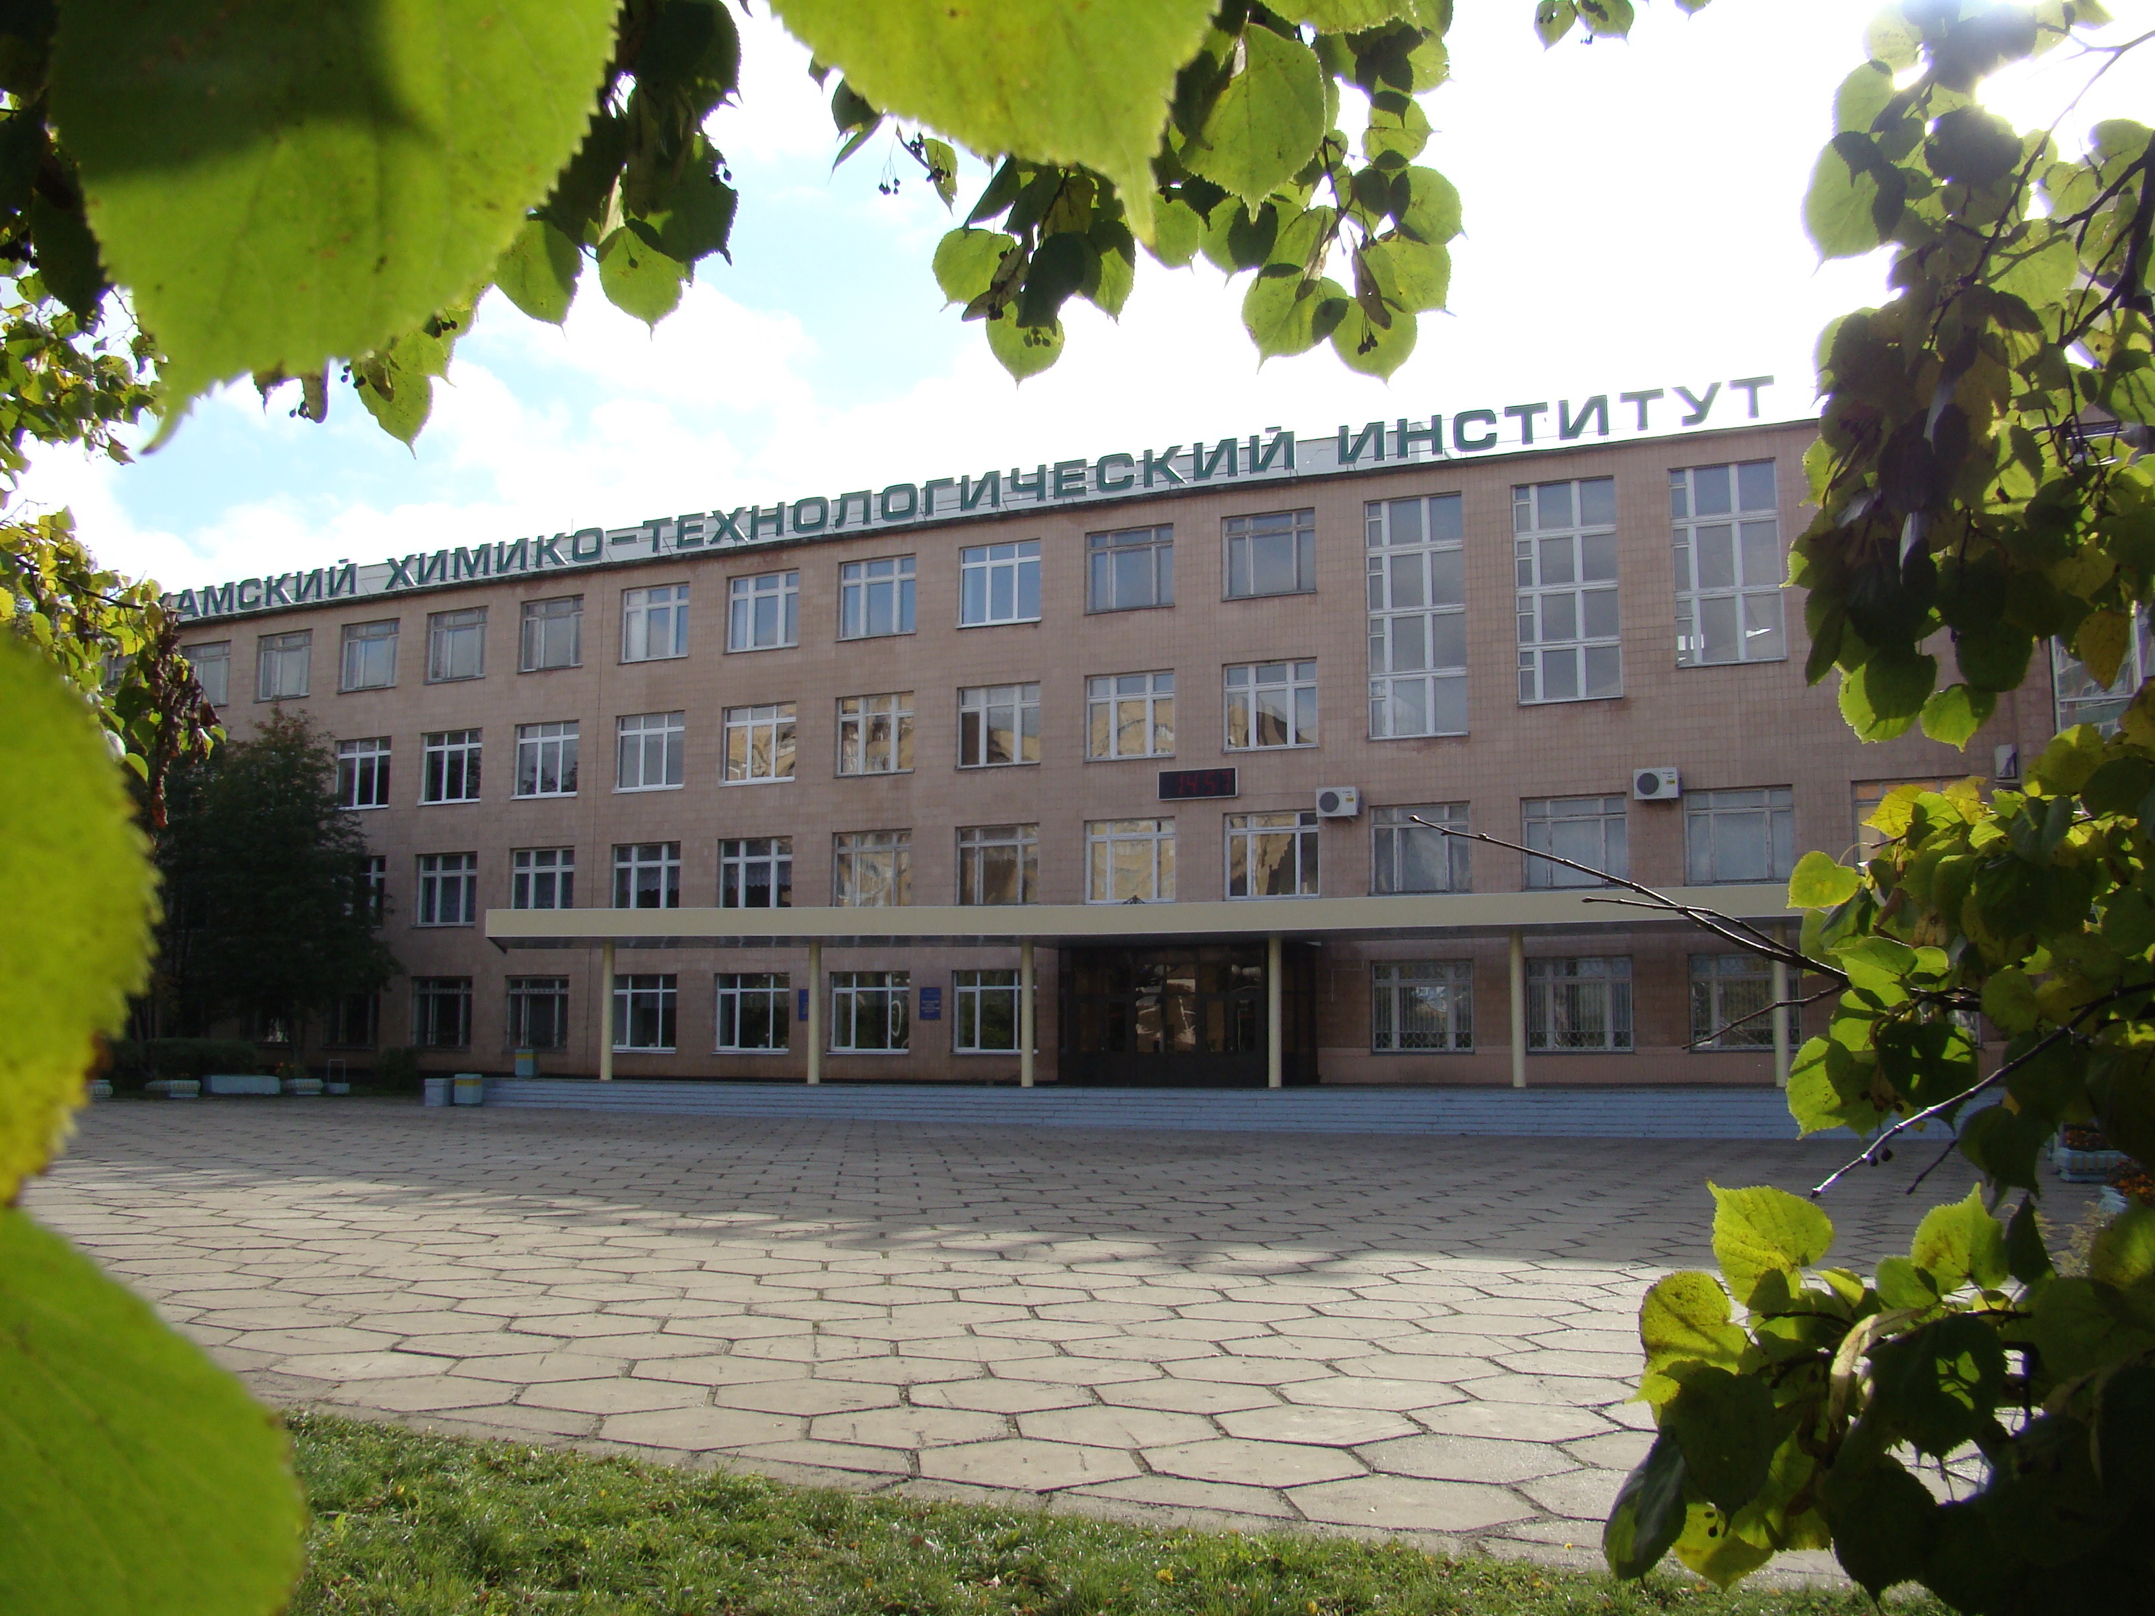

24 мая 2013 г.
Нижнекамск

